Fase J - Execução Automática de OSINT: Nesta fase, valida-se a abordagem proposta neste trabalho executando agrupamentos de Dorks descobertos com a SOM na fase I e com a ferramenta definida na fase C para execução automática do Google Hacking. Esta execução automática será comparada com a execução manual.
Para comparar a execução de Dorks Manual e Automática, baseou-se no estudo de Bae, Lim e Cho (2016) e definiu-se as seguintes métricas:
- Tempo Total de Execução
- Tempo de Execução em Segundos;
- Quantidade de Vulnerabilidades Encontradas
- Média de Vulnerabilidades Encontradas por Segundo

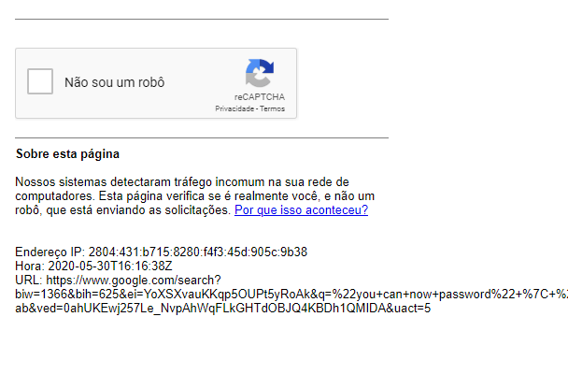

Base 06 - Vulnerable Servers
C1 – Mensagens de Phishing
Total de Dorks: 2
Tabela 02
Métricas | Automático | Manual
Tempo Total de Execução | 98 segundos | 298 segundos
Tempo de execução por Dork | 49 segundos | 149 segundos
Quantidade de vulnerabilidades encontradas | 50 | 50
Média de vulnerabilidade Encontradas por Segundo | 1,96 | 5,96
Fonte: Autores (2020).

Base 14 - Advisories and Vulnerabilities
C1 – Dispositivos Online
Total de Dorks: 1092
Tabela 01
Métricas | Automático | Manual
Tempo Total de Execução | 53.508 segundos | 254.436 segundos
 | Horas | Horas
Tempo de execução por Dork | 49 seg | 233 seg
Quantidade de vulnerabilidades encontradas | 20.810 | 20.810
Média de vulnerabilidade Encontradas por Segundo | 2,5 segundos | 12,22 segundos
Fonte: Autores (2020).

